Разработка mockup для user flow

Шаг 1. Переход с поиска на сайт. Авторизация / Регистрация

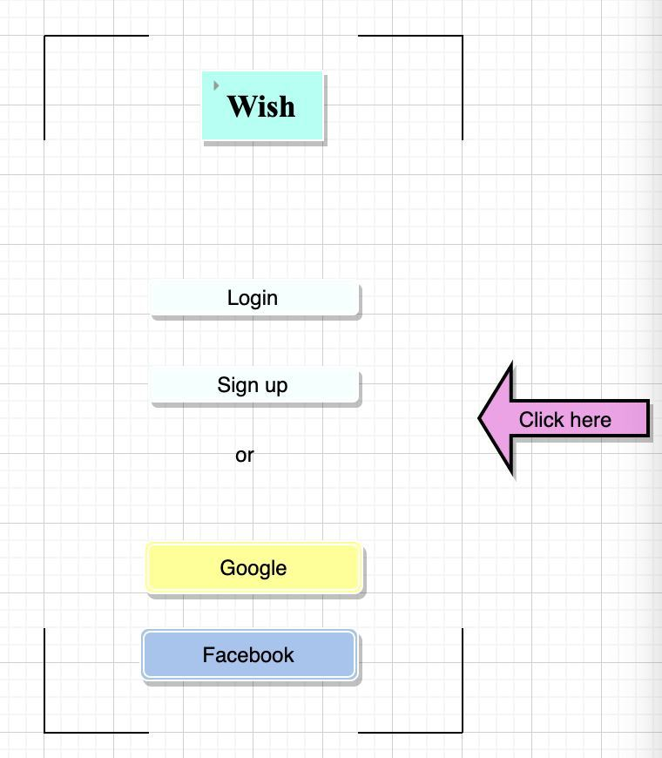

Шаг 2. Поиск желаемого товара с помощью ключевого слова

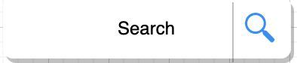

Шаг 3. Выбор нужного товара

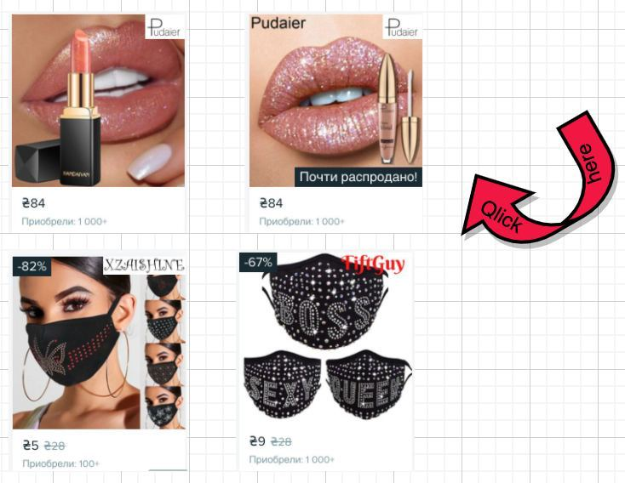

Шаг 4. Детальное ознакомление с понравившимся товаром

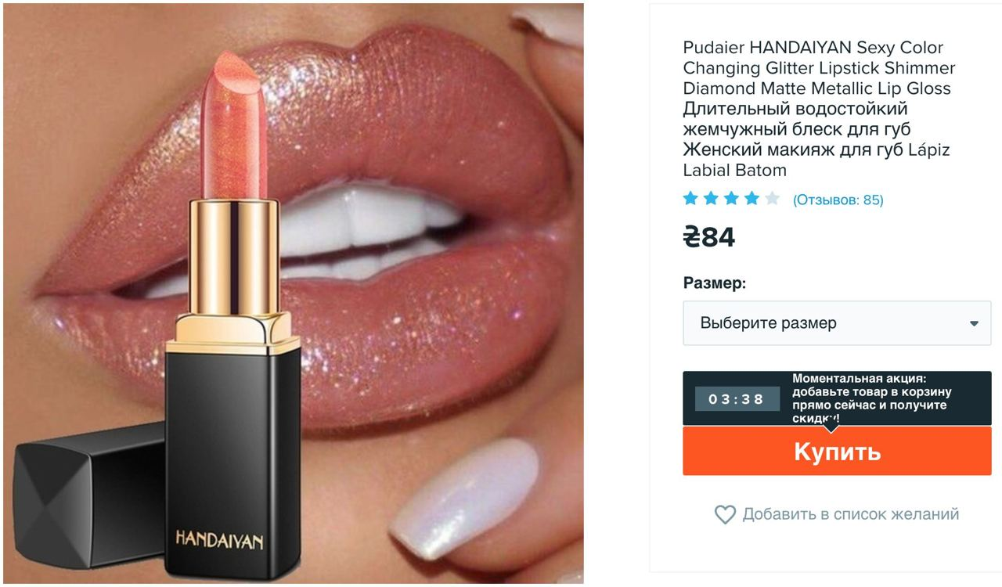

Шаг 5. Оформление заказа путем повторного просмотра выбранного товара и ввода необходимых данных для доставки

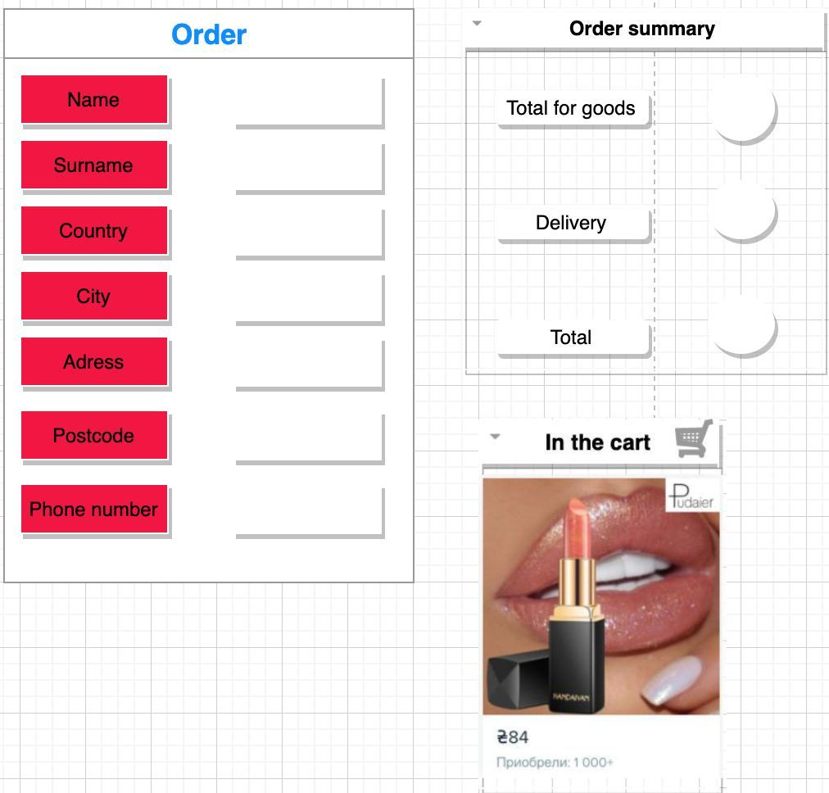

Шаг 6. Оплата и подтверждение заказа

